

|  |
| --- |
| EJERCICIOS  CON  GIT |
|  |
| CURSO 2023-2024  I.E.S. MARÍA MOLINER  DESPLIEGUE DE APLICACIONES - DAW 1 |

Ejercicio 1 - Crear un repositorio nuevo con el nombre libro y muestra su contenido.

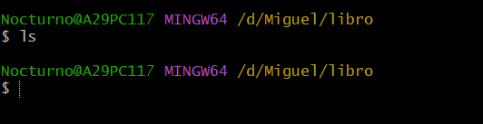

Ejercicio 2 - Crea un fichero en HTML con tu nombre, *ej: carlos.html* y muestra su estado.

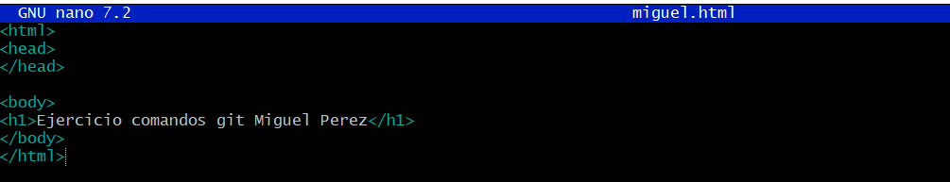

Ejercicio 3 - Realiza un commit de los cambios con el mensaje “Añadiendo el primer fichero”

Primero inicializamos git

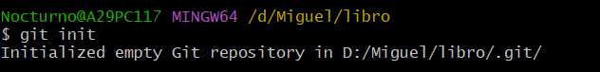

Añadimos a git los ficheros

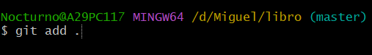

Comprobamos el estado

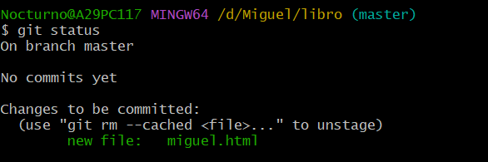

Hacemos un commit informando de que hemos realizado

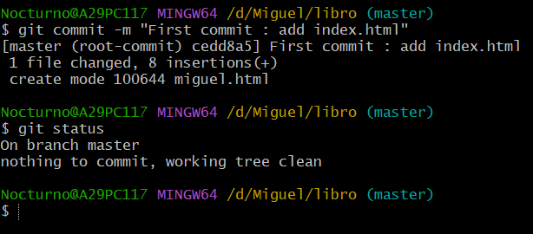

Comprobamos el historial

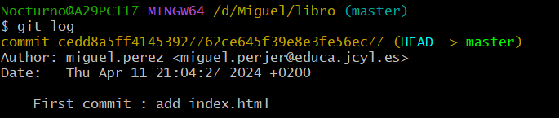

Ejercicio 4 – Modifica el fichero html para que tenga el siguiente contenido:

Muestra los cambios con respecto a la ultima versión del archivo y realiza un nuevo commit con el mensaje “Añado nuevos libros”.

Contenido sin modificar

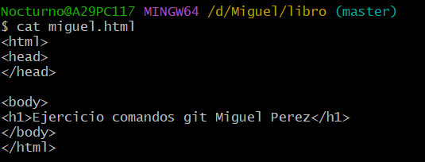

Modificamos

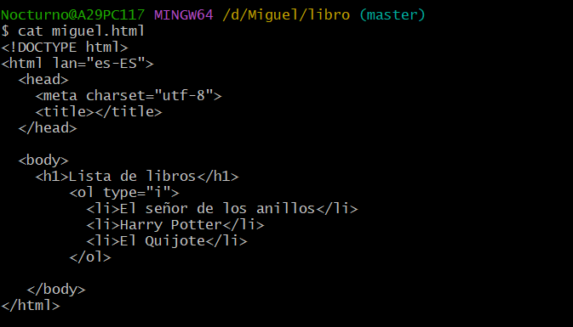

Comprobamos los cambios

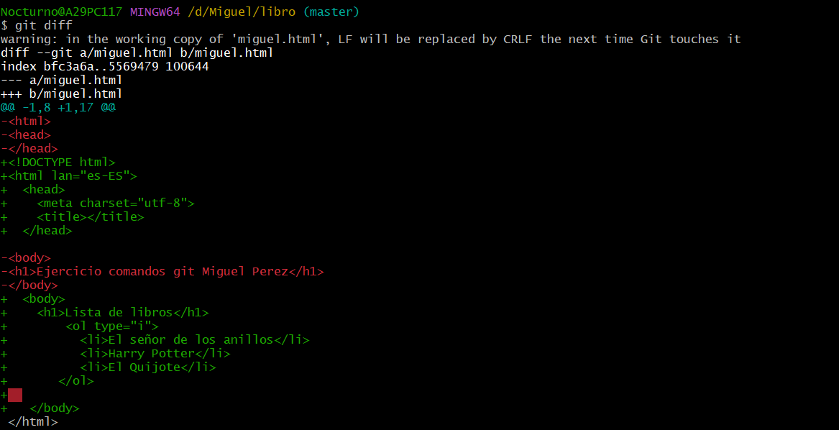

Realizamos commit “Añado nuevos libros”

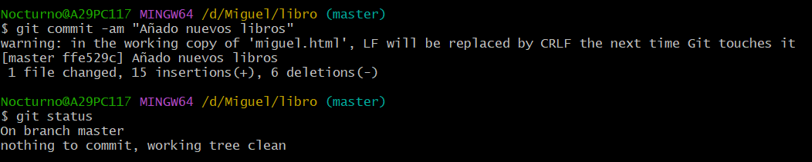

Ejercicio 5 – Crea la carpeta “Autores” y crea dentro de ella un archivo .txt que se llame autores.txt con el texto del nombre del creador de GIT.

Ejercicio 6- Realiza un commit subiendo la carpeta con el mensaje “Añado carpeta autores” y muestra el historial del repositorio.

Ejercicio 7- Elimina uno de los libros del fichero .html y guardalo. Comprueba el estado del respositorio. A continuación deshaz los cambios para volver a la versión anterior y vuelve a comprobar el estado del repositorio.

Ejercicio 8- Crea una nueva rama llamada “bibliografia+tu nombre” *Ej: bibliografiaCarlos* . Cambia a esta rama creada y crea el fichero bibliografia.txt y añade el titulo y autor de tu libro favorito.

Ejercicio 9: Fusiona la rama bibliografia+tunombre con la rama master.

Ejercicio 10: Elimina la rama bibliografia+tunombre e inserta el comando para comprobar que ramas tenemos actualmente.